План-конспект
дистанционного занятия
педагога дополнительного образования
Чернышовой Ольги Васильевны

Дата проведения: 13.05.2026
Время проведения: 11.50
Объединение: Коллектив современного танца «Азарт»
Программа: Современные танцы
Группа № 01-71
Тема занятия: «Постановка корпуса, рук, ног, головы, развитие природных данных.»
Цель: Развить природные физические данные у детей и научить выразительно передавать различные танцевальные образы, придумывать свои варианты образных движений.
Задачи:
-формировать у детей мотивацию к постановке танцевальной композиции;
- развивать координацию и слух;
- постановка корпуса, рук, ног, головы
- содействовать укреплению здоровья.

Ход занятия.
- Вводная часть.
- Разминка под музыку: повороты головы, движения для плечевого пояса, танцевальные элементы, наклоны корпуса, движения для рук, прыжки на месте и в продвижении, бег с захлёстом, восстановление дыхания.

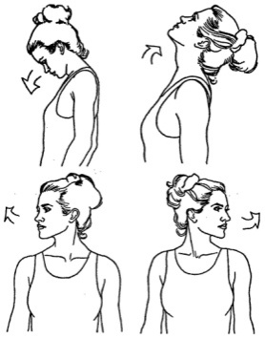
2. Основная часть.

Партерный экзерсис

- Постановка корпуса, упражнение на коврике.

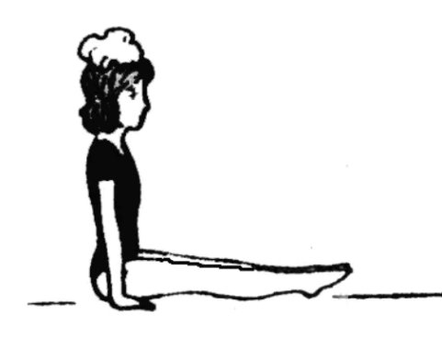

- Релеве. Упражнение на укрепление мышц стопы и выворотности.

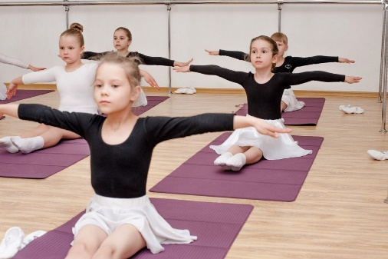

- Складочка: вперед, к правой ноге и к левой.

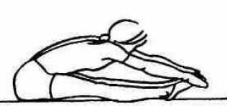

- Складочка по первой выворотной позиции.

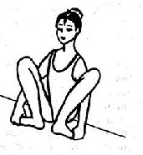
- Упражнение на расстяжку мышц стопы сидя по 6 позиции.

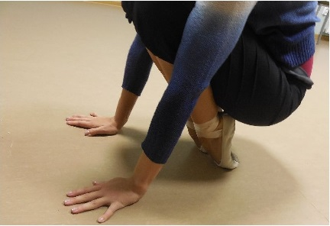

- Упражнение «Бабочка»

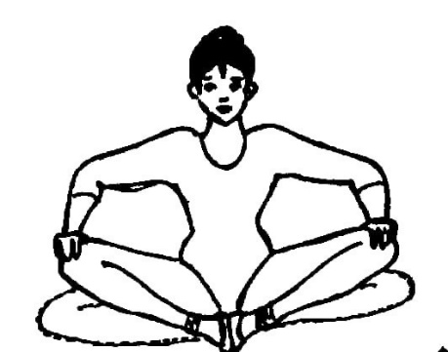

- Упражнение «Лягушка» лежа на животе и на спине.
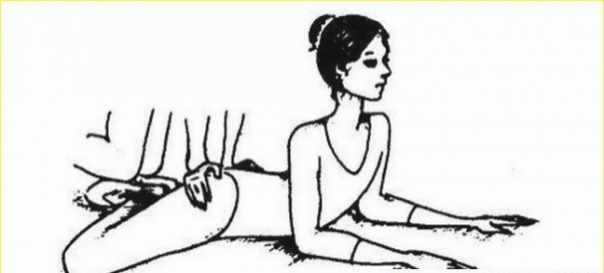

- Упражнение «Уголок» силовое упражнение для укрепления мышц живота.

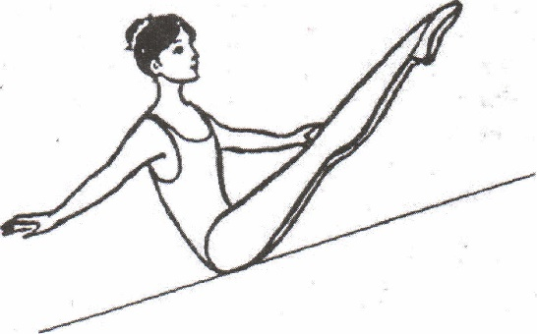

- Упражнение «Улитка-бутерброд» для гибкости мышц спины.

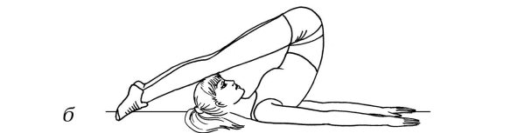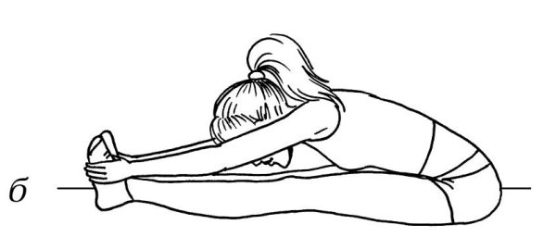

- Упражнение «Корзиночка»



- Упражнение «Коробочка»
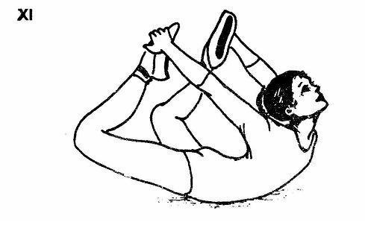

- Упражнение «Лодочка»

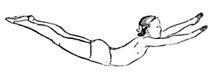

- Шпагаты на правую ногу, на левую ногу и поперечный

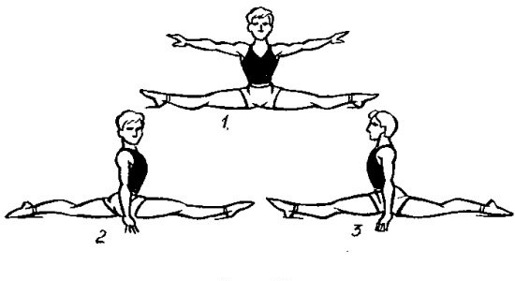
Просмотр видео. Ознакомление. Постановка корпуса, рук, ног, головы https://rutube.ru/video/10cb3982a9b12e7cd64d5a03e0e43c99/?r=plwd
https://rutube.ru/video/96f036a8c3ab5eceb74d7ed7c8416198/?r=plwd

3. Заключительная часть:
- расслабление лежа на спине, восстановление дыхания.
Домашнее задание:
- Повторить движения танцевальных постановок «Радуга желаний», «Маленькая страна»
-Просмотр фильмов посвященных хореографии, балету и миру танцев.
Способ консультирования:
Электронная почта:olya.chernishova.84@mail.ru
танцевальная группа «Азарт»ВК https://vk.com/club163937022
по телефону 8 905 680 50 56 MAX (в часы согласно расписанию занятий)
Обратная связь:
Ответ самостоятельного выполнения задания отправлять MAX 89056805056 Чернышовой О.В., на электронную почту metodistduz@mail.ru

